**WEEK-END USOL CYCLO 28 et 29 JUIN 2025**

**LE LIEU**

AUBERGE DE JEUNESSE HI SEEZ

LA VERDACHE

73700 SEEZ

Itinéraire voiture = 230 km-2H40

Nous organiserons le covoiturage au mois de mai en fonction du nombre d’inscrits

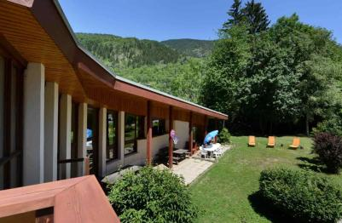

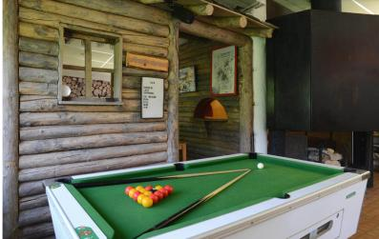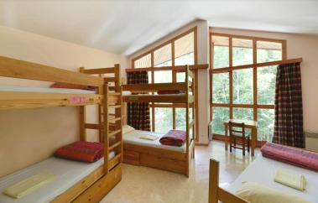

**PROGRAMME**

**Samedi**

* 11h30/11h50 arrivée sur place
* 12h00 repas en commun
* 12h45 briefing du WE
* 13h00 photo de groupe et départ en commun pour les activités
* 19h30 apéro et boisson du repas offert par la section et repas en commun
* 21h00 soirée

**Dimanche**

* 7h30 petit déjeuner
* 8h30 départ des activités vélo
* Panier repas au retour + possibilité de prendre une douche après l'activité
* Retour sur Vaugneray

**INFOS PRATIQUES SUR L'AUBERGE DE JEUNESSE**

Le petit déjeuner est servi entre 7h30 et 9h00 habituellement servi sous la forme de buffet.

Le diner est servi à 19h30.

Le concept des auberges de jeunesse vous implique dans le dressage, débarrassage et nettoyage des tables après repas. (Comme à la maison !).

Information concernant les boissons :

Notre établissement se réserve l’exclusivité des lieux de restauration et de bar pour la vente et consommation de boissons alcoolisées ou non entre 17h30 et 22h00.

Il ne vous y est donc pas autorisé d’apporter vos propres consommations.

Dans le cas où vous désireriez consommer vos propres bouteilles de vin, un droit de bouchon de 5€ par bouteille vous sera facturé.

**LES PARCOURS**

**SAMEDI = OBJECTIF COL DE L’ISERAN**

C’est le plus haut col routier de toutes les Alpes à 2770m d’altitude

Il est très long = 47 KM mais la pente moyenne est annoncée à 4.3 % soit accessible à tous

Nous partirons tous ensemble au pied du col depuis l’auberge de jeunesse et les groupes se formeront naturellement dans la montée en fonction des niveaux.

**OBJECTIF : tout le monde arrive en haut.**

Idéalement, il faudra que tout le monde soit de retour à 19H à l’auberge, ce qui nous laisse quasiment 6H pour arriver au bout du parcours.

Parcours qui est tracé en forme d’aller-retour, ce qui laisse à chacun la possibilité de gérer son effort en toute autonomie et de faire éventuellement le choix d’un ½ tour pour retourner à l’auberge si besoin. Même sans GPS, nous serons sur une seule route du début à la fin, donc il est difficile de se perdre et de ne pas retrouver son chemin.

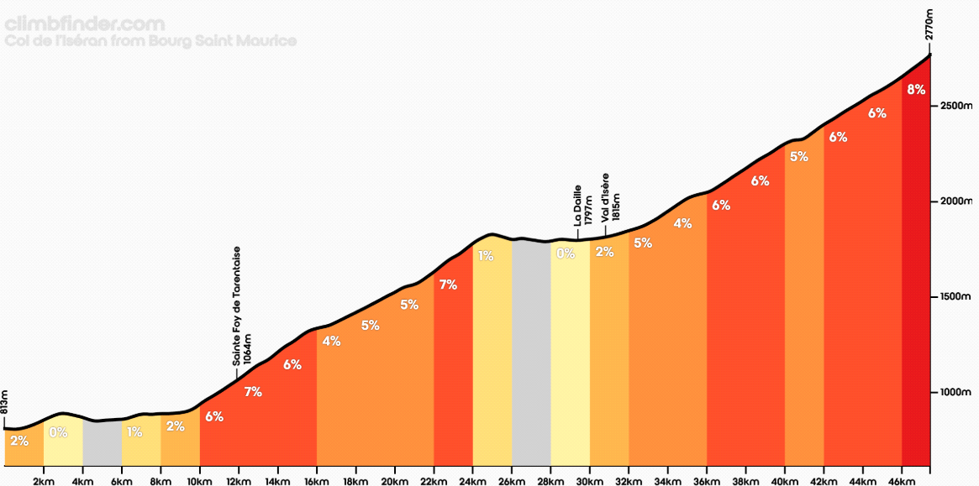

**La trace :**

[https://connect.garmin.com/modern/course/ HYPERLINK "https://connect.garmin.com/modern/course/324888137" HYPERLINK "https://connect.garmin.com/modern/course/324888137" HYPERLINK "https://connect.garmin.com/modern/course/324888137" HYPERLINK "https://connect.garmin.com/modern/course/324888137" HYPERLINK "https://connect.garmin.com/modern/course/324888137" HYPERLINK "https://connect.garmin.com/modern/course/324888137" HYPERLINK "https://connect.garmin.com/modern/course/324888137" HYPERLINK "https://connect.garmin.com/modern/course/324888137" HYPERLINK "https://connect.garmin.com/modern/course/324888137" HYPERLINK "https://connect.garmin.com/modern/course/324888137" HYPERLINK "https://connect.garmin.com/modern/course/324888137" HYPERLINK "https://connect.garmin.com/modern/course/324888137" HYPERLINK "https://connect.garmin.com/modern/course/324888137" HYPERLINK "https://connect.garmin.com/modern/course/324888137" HYPERLINK "https://connect.garmin.com/modern/course/324888137"3 HYPERLINK "https://connect.garmin.com/modern/course/324888137" HYPERLINK "https://connect.garmin.com/modern/course/324888137" HYPERLINK "https://connect.garmin.com/modern/course/324888137" HYPERLINK "https://connect.garmin.com/modern/course/324888137" HYPERLINK "https://connect.garmin.com/modern/course/324888137" HYPERLINK "https://connect.garmin.com/modern/course/324888137" HYPERLINK "https://connect.garmin.com/modern/course/324888137" HYPERLINK "https://connect.garmin.com/modern/course/324888137" HYPERLINK "https://connect.garmin.com/modern/course/324888137" HYPERLINK "https://connect.garmin.com/modern/course/324888137" HYPERLINK "https://connect.garmin.com/modern/course/324888137" HYPERLINK "https://connect.garmin.com/modern/course/324888137" HYPERLINK "https://connect.garmin.com/modern/course/324888137" HYPERLINK "https://connect.garmin.com/modern/course/324888137" HYPERLINK "https://connect.garmin.com/modern/course/324888137"2 HYPERLINK "https://connect.garmin.com/modern/course/324888137" HYPERLINK "https://connect.garmin.com/modern/course/324888137" HYPERLINK "https://connect.garmin.com/modern/course/324888137" HYPERLINK "https://connect.garmin.com/modern/course/324888137" HYPERLINK "https://connect.garmin.com/modern/course/324888137" HYPERLINK "https://connect.garmin.com/modern/course/324888137" HYPERLINK "https://connect.garmin.com/modern/course/324888137" HYPERLINK "https://connect.garmin.com/modern/course/324888137" HYPERLINK "https://connect.garmin.com/modern/course/324888137" HYPERLINK "https://connect.garmin.com/modern/course/324888137" HYPERLINK "https://connect.garmin.com/modern/course/324888137" HYPERLINK "https://connect.garmin.com/modern/course/324888137" HYPERLINK "https://connect.garmin.com/modern/course/324888137" HYPERLINK "https://connect.garmin.com/modern/course/324888137" HYPERLINK "https://connect.garmin.com/modern/course/324888137"4 HYPERLINK "https://connect.garmin.com/modern/course/324888137" HYPERLINK "https://connect.garmin.com/modern/course/324888137" HYPERLINK "https://connect.garmin.com/modern/course/324888137" HYPERLINK "https://connect.garmin.com/modern/course/324888137" HYPERLINK "https://connect.garmin.com/modern/course/324888137" HYPERLINK "https://connect.garmin.com/modern/course/324888137" HYPERLINK "https://connect.garmin.com/modern/course/324888137" HYPERLINK "https://connect.garmin.com/modern/course/324888137" HYPERLINK "https://connect.garmin.com/modern/course/324888137" HYPERLINK "https://connect.garmin.com/modern/course/324888137" HYPERLINK "https://connect.garmin.com/modern/course/324888137" HYPERLINK "https://connect.garmin.com/modern/course/324888137" HYPERLINK "https://connect.garmin.com/modern/course/324888137" HYPERLINK "https://connect.garmin.com/modern/course/324888137" HYPERLINK "https://connect.garmin.com/modern/course/324888137"888137](https://connect.garmin.com/modern/course/324888137)

**86.20 KM pour 2.396 m de dénivelé**

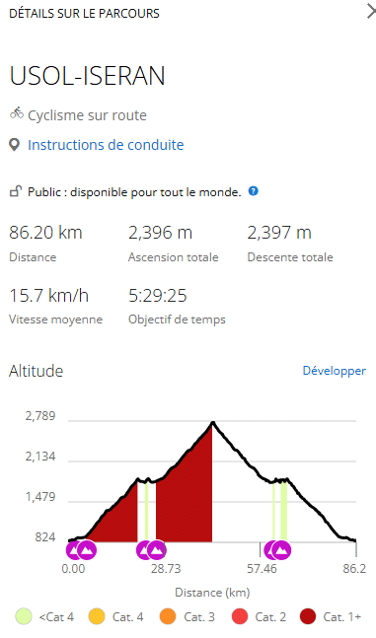

Pour les plus costauds, il est proposé une variante.

Une fois au col de l’Iseran, vous pourrez tenter la descente de l’autre côté pour atteindre BONNEVAL SUR ARC et faire ½ tour à cet endroit.

[https://connect.garmin.com/modern/course/33084 HYPERLINK "https://connect.garmin.com/modern/course/330842164" HYPERLINK "https://connect.garmin.com/modern/course/330842164" HYPERLINK "https://connect.garmin.com/modern/course/330842164" HYPERLINK "https://connect.garmin.com/modern/course/330842164" HYPERLINK "https://connect.garmin.com/modern/course/330842164" HYPERLINK "https://connect.garmin.com/modern/course/330842164" HYPERLINK "https://connect.garmin.com/modern/course/330842164" HYPERLINK "https://connect.garmin.com/modern/course/330842164" HYPERLINK "https://connect.garmin.com/modern/course/330842164" HYPERLINK "https://connect.garmin.com/modern/course/330842164" HYPERLINK "https://connect.garmin.com/modern/course/330842164" HYPERLINK "https://connect.garmin.com/modern/course/330842164" HYPERLINK "https://connect.garmin.com/modern/course/330842164" HYPERLINK "https://connect.garmin.com/modern/course/330842164" HYPERLINK "https://connect.garmin.com/modern/course/330842164"2 HYPERLINK "https://connect.garmin.com/modern/course/330842164" HYPERLINK "https://connect.garmin.com/modern/course/330842164" HYPERLINK "https://connect.garmin.com/modern/course/330842164" HYPERLINK "https://connect.garmin.com/modern/course/330842164" HYPERLINK "https://connect.garmin.com/modern/course/330842164" HYPERLINK "https://connect.garmin.com/modern/course/330842164" HYPERLINK "https://connect.garmin.com/modern/course/330842164" HYPERLINK "https://connect.garmin.com/modern/course/330842164" HYPERLINK "https://connect.garmin.com/modern/course/330842164" HYPERLINK "https://connect.garmin.com/modern/course/330842164" HYPERLINK "https://connect.garmin.com/modern/course/330842164" HYPERLINK "https://connect.garmin.com/modern/course/330842164" HYPERLINK "https://connect.garmin.com/modern/course/330842164" HYPERLINK "https://connect.garmin.com/modern/course/330842164" HYPERLINK "https://connect.garmin.com/modern/course/330842164"164](https://connect.garmin.com/modern/course/330842164)

112.75 KM pour 3.410 m de dénivelé

Cela rajoute la remontée depuis BONNEVAL SUR ARC soit 12.9 KM à 7.5%

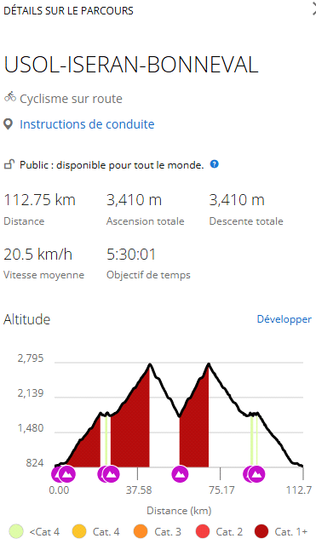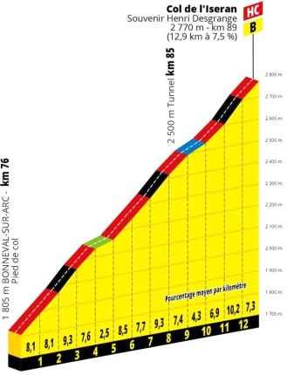

**DIMANCHE = COL DU PETIT SAINT BERNARD**

Il s’agit d’un col frontalier situé entre la France et l’Italie. Au sommet, vous pourrez donc mettre un pied en Italie. Il offre une ascension relativement accessible pour arriver à l’altitude de 2188m, mais attention, là encore, l’ascension est longue 29.9 KM pour 1379m de dénivelé à 4.5% de moyenne.

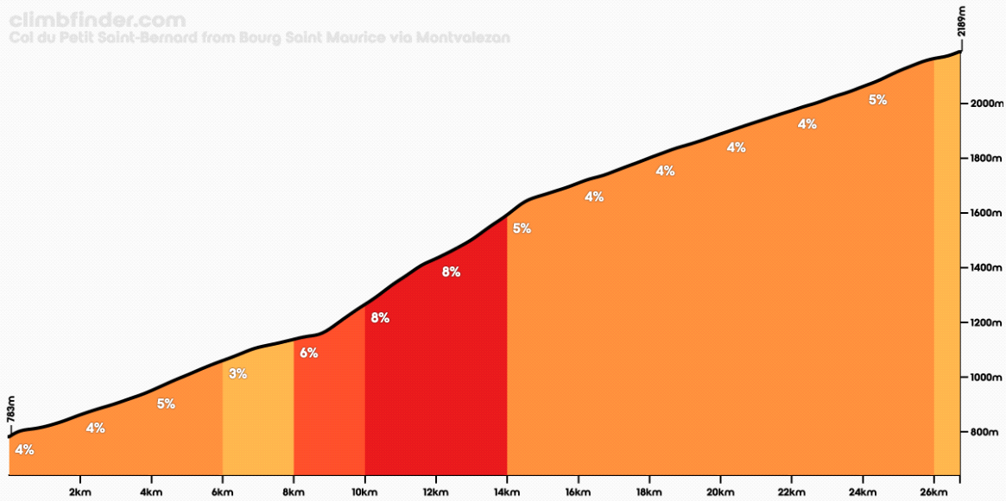

La trace

[https://connect.garmin.com/modern/cour HYPERLINK "https://connect.garmin.com/modern/course/324891685" HYPERLINK "https://connect.garmin.com/modern/course/324891685" HYPERLINK "https://connect.garmin.com/modern/course/324891685" HYPERLINK "https://connect.garmin.com/modern/course/324891685" HYPERLINK "https://connect.garmin.com/modern/course/324891685" HYPERLINK "https://connect.garmin.com/modern/course/324891685" HYPERLINK "https://connect.garmin.com/modern/course/324891685" HYPERLINK "https://connect.garmin.com/modern/course/324891685" HYPERLINK "https://connect.garmin.com/modern/course/324891685" HYPERLINK "https://connect.garmin.com/modern/course/324891685" HYPERLINK "https://connect.garmin.com/modern/course/324891685" HYPERLINK "https://connect.garmin.com/modern/course/324891685" HYPERLINK "https://connect.garmin.com/modern/course/324891685" HYPERLINK "https://connect.garmin.com/modern/course/324891685" HYPERLINK "https://connect.garmin.com/modern/course/324891685"s HYPERLINK "https://connect.garmin.com/modern/course/324891685" HYPERLINK "https://connect.garmin.com/modern/course/324891685" HYPERLINK "https://connect.garmin.com/modern/course/324891685" HYPERLINK "https://connect.garmin.com/modern/course/324891685" HYPERLINK "https://connect.garmin.com/modern/course/324891685" HYPERLINK "https://connect.garmin.com/modern/course/324891685" HYPERLINK "https://connect.garmin.com/modern/course/324891685" HYPERLINK "https://connect.garmin.com/modern/course/324891685" HYPERLINK "https://connect.garmin.com/modern/course/324891685" HYPERLINK "https://connect.garmin.com/modern/course/324891685" HYPERLINK "https://connect.garmin.com/modern/course/324891685" HYPERLINK "https://connect.garmin.com/modern/course/324891685" HYPERLINK "https://connect.garmin.com/modern/course/324891685" HYPERLINK "https://connect.garmin.com/modern/course/324891685" HYPERLINK "https://connect.garmin.com/modern/course/324891685"e/3248 HYPERLINK "https://connect.garmin.com/modern/course/324891685" HYPERLINK "https://connect.garmin.com/modern/course/324891685" HYPERLINK "https://connect.garmin.com/modern/course/324891685" HYPERLINK "https://connect.garmin.com/modern/course/324891685" HYPERLINK "https://connect.garmin.com/modern/course/324891685" HYPERLINK "https://connect.garmin.com/modern/course/324891685" HYPERLINK "https://connect.garmin.com/modern/course/324891685" HYPERLINK "https://connect.garmin.com/modern/course/324891685" HYPERLINK "https://connect.garmin.com/modern/course/324891685" HYPERLINK "https://connect.garmin.com/modern/course/324891685" HYPERLINK "https://connect.garmin.com/modern/course/324891685" HYPERLINK "https://connect.garmin.com/modern/course/324891685" HYPERLINK "https://connect.garmin.com/modern/course/324891685" HYPERLINK "https://connect.garmin.com/modern/course/324891685" HYPERLINK "https://connect.garmin.com/modern/course/324891685"9 HYPERLINK "https://connect.garmin.com/modern/course/324891685" HYPERLINK "https://connect.garmin.com/modern/course/324891685" HYPERLINK "https://connect.garmin.com/modern/course/324891685" HYPERLINK "https://connect.garmin.com/modern/course/324891685" HYPERLINK "https://connect.garmin.com/modern/course/324891685" HYPERLINK "https://connect.garmin.com/modern/course/324891685" HYPERLINK "https://connect.garmin.com/modern/course/324891685" HYPERLINK "https://connect.garmin.com/modern/course/324891685" HYPERLINK "https://connect.garmin.com/modern/course/324891685" HYPERLINK "https://connect.garmin.com/modern/course/324891685" HYPERLINK "https://connect.garmin.com/modern/course/324891685" HYPERLINK "https://connect.garmin.com/modern/course/324891685" HYPERLINK "https://connect.garmin.com/modern/course/324891685" HYPERLINK "https://connect.garmin.com/modern/course/324891685" HYPERLINK "https://connect.garmin.com/modern/course/324891685"1685](https://connect.garmin.com/modern/course/324891685)

60.61 KM pour 1.366 m de dénivelé

Là encore, le parcours est prévu en aller-retour depuis l’auberge de jeunesse, ce qui laisse à chacun la possibilité de rouler en autonomie après le départ commun à 8H30.

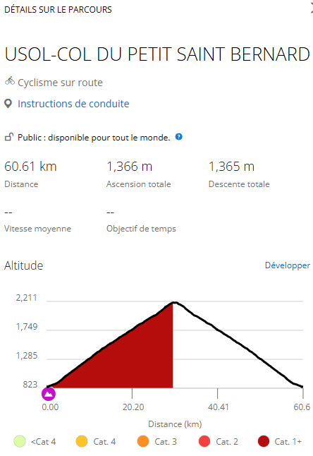

Comme pour le samedi, une alternative est proposée pour les plus costauds en continuant le parcours jusqu’au premier village italien LA THUILE.

Il faudra donc faire une remontée supplémentaire de 12.48 KM pour 741 m de dénivelé avec un pourcentage moyen de 5.9%.

[https://connect.garmin.com/modern/cours HYPERLINK "https://connect.garmin.com/modern/course/330844498" HYPERLINK "https://connect.garmin.com/modern/course/330844498" HYPERLINK "https://connect.garmin.com/modern/course/330844498" HYPERLINK "https://connect.garmin.com/modern/course/330844498" HYPERLINK "https://connect.garmin.com/modern/course/330844498" HYPERLINK "https://connect.garmin.com/modern/course/330844498" HYPERLINK "https://connect.garmin.com/modern/course/330844498" HYPERLINK "https://connect.garmin.com/modern/course/330844498" HYPERLINK "https://connect.garmin.com/modern/course/330844498" HYPERLINK "https://connect.garmin.com/modern/course/330844498" HYPERLINK "https://connect.garmin.com/modern/course/330844498" HYPERLINK "https://connect.garmin.com/modern/course/330844498" HYPERLINK "https://connect.garmin.com/modern/course/330844498" HYPERLINK "https://connect.garmin.com/modern/course/330844498" HYPERLINK "https://connect.garmin.com/modern/course/330844498"e HYPERLINK "https://connect.garmin.com/modern/course/330844498" HYPERLINK "https://connect.garmin.com/modern/course/330844498" HYPERLINK "https://connect.garmin.com/modern/course/330844498" HYPERLINK "https://connect.garmin.com/modern/course/330844498" HYPERLINK "https://connect.garmin.com/modern/course/330844498" HYPERLINK "https://connect.garmin.com/modern/course/330844498" HYPERLINK "https://connect.garmin.com/modern/course/330844498" HYPERLINK "https://connect.garmin.com/modern/course/330844498" HYPERLINK "https://connect.garmin.com/modern/course/330844498" HYPERLINK "https://connect.garmin.com/modern/course/330844498" HYPERLINK "https://connect.garmin.com/modern/course/330844498" HYPERLINK "https://connect.garmin.com/modern/course/330844498" HYPERLINK "https://connect.garmin.com/modern/course/330844498" HYPERLINK "https://connect.garmin.com/modern/course/330844498" HYPERLINK "https://connect.garmin.com/modern/course/330844498"/330 HYPERLINK "https://connect.garmin.com/modern/course/330844498" HYPERLINK "https://connect.garmin.com/modern/course/330844498" HYPERLINK "https://connect.garmin.com/modern/course/330844498" HYPERLINK "https://connect.garmin.com/modern/course/330844498" HYPERLINK "https://connect.garmin.com/modern/course/330844498" HYPERLINK "https://connect.garmin.com/modern/course/330844498" HYPERLINK "https://connect.garmin.com/modern/course/330844498" HYPERLINK "https://connect.garmin.com/modern/course/330844498" HYPERLINK "https://connect.garmin.com/modern/course/330844498" HYPERLINK "https://connect.garmin.com/modern/course/330844498" HYPERLINK "https://connect.garmin.com/modern/course/330844498" HYPERLINK "https://connect.garmin.com/modern/course/330844498" HYPERLINK "https://connect.garmin.com/modern/course/330844498" HYPERLINK "https://connect.garmin.com/modern/course/330844498" HYPERLINK "https://connect.garmin.com/modern/course/330844498"8 HYPERLINK "https://connect.garmin.com/modern/course/330844498" HYPERLINK "https://connect.garmin.com/modern/course/330844498" HYPERLINK "https://connect.garmin.com/modern/course/330844498" HYPERLINK "https://connect.garmin.com/modern/course/330844498" HYPERLINK "https://connect.garmin.com/modern/course/330844498" HYPERLINK "https://connect.garmin.com/modern/course/330844498" HYPERLINK "https://connect.garmin.com/modern/course/330844498" HYPERLINK "https://connect.garmin.com/modern/course/330844498" HYPERLINK "https://connect.garmin.com/modern/course/330844498" HYPERLINK "https://connect.garmin.com/modern/course/330844498" HYPERLINK "https://connect.garmin.com/modern/course/330844498" HYPERLINK "https://connect.garmin.com/modern/course/330844498" HYPERLINK "https://connect.garmin.com/modern/course/330844498" HYPERLINK "https://connect.garmin.com/modern/course/330844498" HYPERLINK "https://connect.garmin.com/modern/course/330844498"4 HYPERLINK "https://connect.garmin.com/modern/course/330844498" HYPERLINK "https://connect.garmin.com/modern/course/330844498" HYPERLINK "https://connect.garmin.com/modern/course/330844498" HYPERLINK "https://connect.garmin.com/modern/course/330844498" HYPERLINK "https://connect.garmin.com/modern/course/330844498" HYPERLINK "https://connect.garmin.com/modern/course/330844498" HYPERLINK "https://connect.garmin.com/modern/course/330844498" HYPERLINK "https://connect.garmin.com/modern/course/330844498" HYPERLINK "https://connect.garmin.com/modern/course/330844498" HYPERLINK "https://connect.garmin.com/modern/course/330844498" HYPERLINK "https://connect.garmin.com/modern/course/330844498" HYPERLINK "https://connect.garmin.com/modern/course/330844498" HYPERLINK "https://connect.garmin.com/modern/course/330844498" HYPERLINK "https://connect.garmin.com/modern/course/330844498" HYPERLINK "https://connect.garmin.com/modern/course/330844498"4498](https://connect.garmin.com/modern/course/330844498)

85.86 KM pour 2.123 m de dénivelé

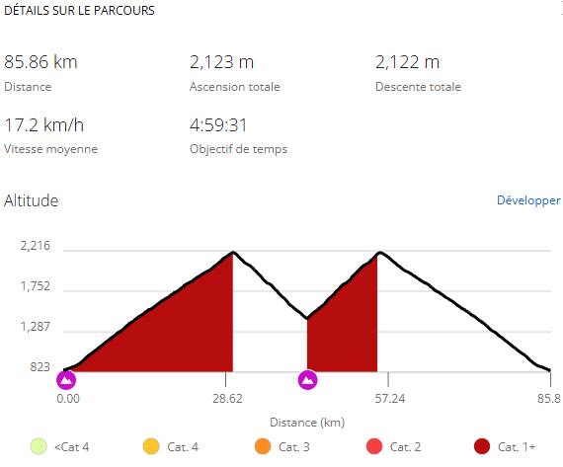 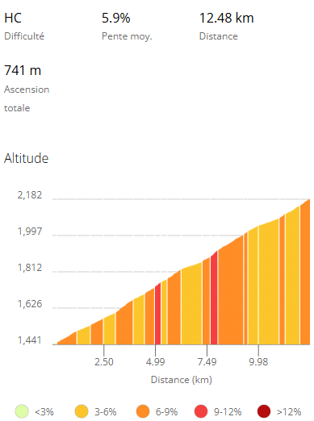

**LE PRIX**

Participation de 70 euros par personne comprenant :

* Le panier repas du samedi midi
* L’apéro et boisson du samedi soir offert par la section
* Le repas du samedi soir
* L'hébergement (linge de lit compris)
* Le petit déjeuner
* Le panier repas du dimanche midi

Ce qui reste à votre charge :

* Le covoiturage en organisation en interne
* Le matériel et protection

**NE PAS OUBLIER**

* Casque
* Chaussures de vélo
* Compteur et ceinture cardio le cas échéant
* Tenue de vélo (maillot du club USOL Cyclo ou USOL Triathlon)
* Coupe-vent (la température à 2700 m d’altitude peut surprendre même en été, et il est plus prudent de prévoir de quoi se couvrir pour la redescente)
* Tenue de pluie (en espérant ne pas en avoir besoin)
* Gourde
* Alimentation d’appoint (barre de céréales, gel, pâtes de fruits…)